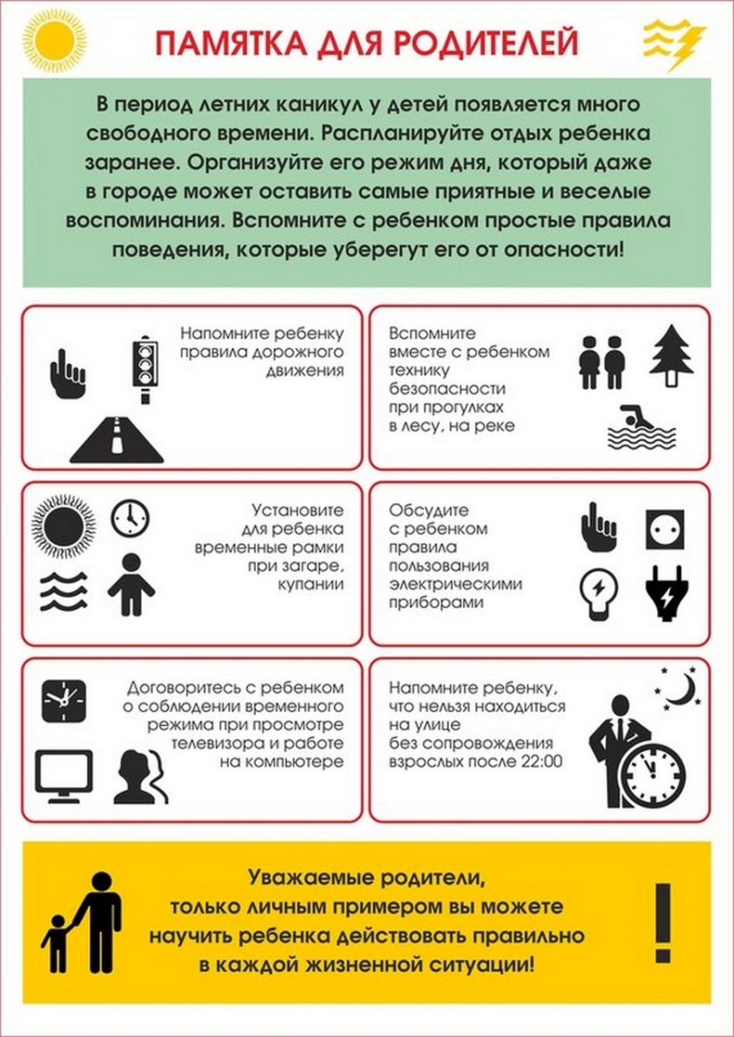

Это важно помнить родителям!
- Уважайте своего ребенка, не делайте сами и не позволяйте другим заставлять ребёнка делать что-то против своей воли.
- Если вы знаете, что ребёнок соседей подвергается насилию, избиению со стороны родителей, немедленно сообщите об этом в милицию.
- Если ваш ребёнок говорит о нездоровом интересе к нему вашего мужа, прислушайтесь к его словам, поговорите с мужем, не оставляйте ребёнка один на один с ним, и если отношения зашли слишком далеко, расстаньтесь с этим человеком, нет ничего дороже счастья собственного ребенка.
- Отец должен поговорить обо всех интересующих сына вопросах относительно половой жизни, объяснить, как предохраняться.
- Мать должна объяснить девочке, как ей вести себя с противоположным полом, о средствах контрацепции.
- Если вы заметили странность в поведении ребенка, поговорите с ним, что его беспокоит. В разговоре с мальчиком лучше участвовать отцу, без присутствия матери.

Памятка
“Хотите, чтобы Ваш ребёнок ходил в школу с удовольствием?”
1. Не говорите о школе плохо, не критикуйте учителей в присутствии детей.
2. Не спешите обвинять учителя в отсутствии индивидуального подхода. Вспомните, сколько раз вы сидели с ребёнком и наблюдали за его работой над уроками.
3. Следите, чтобы ваш ребёнок вовремя ложился спать.
4. Читайте сами, пусть ребёнок видит, что свободное время вы проводите за книгами, а не у телевизора.
5. Принимайте участие в жизни класса и школы. Ребёнку приятно, если его школа станет частью вашей жизни.
В школе ваш ребёнок может столкнуться с очень критическим отношением к себе. Помогите ему не утратить веры в себя.

Советы родителям:
1. Не учите культуре назидательно. Излишняя морализация вызывает желание действовать назло.
2. Привлекать ребёнка к посильной деятельности (накрыть на стол, почистить обувь и одежду, подготовиться к встрече гостей).
3. Создавать специальные ситуации-задания: встретить тётю Машу, пригласить кого-то на прогулку, позвонить по телефону знакомым и др.
4. В выработке культуры поведения широко использовать игры и игровые ситуации.
5. Помнить, что в воспитании культуры поведения есть ситуации, когда вообще никакие слова не нужны, достаточно примера, образца поступка.
6. Создавать вместе с детьми различные памятки: «Мой внешний вид», «Культура поведения в музее, кинотеатре» и т.д.
7. Помнить: вы – главный воспитатель, вы – пример.

Помните:

1) Если ребёнка постоянно критикуют, он учится ненавидеть.
2) Если ребёнок живёт во вражде, он учится быть агрессивным.
3) Если растёт в упрёках, он учится жить с чувством вины.
4) Если в терпимости, он учится понимать других.
5) Если хвалят, он учится быть благородным.
6) Если растёт в честности, он учится быть справедливым.
7) Если в безопасности, он учится верить людям.
8) Если ребёнка поддерживают, он учится ценить себя.
9) Если ребёнка высмеивают, он учится быть замкнутым.
10) Если ребёнок живёт в понимании и дружелюбии, он учится находить любовь в этом мире.

Поможем детям учиться!
- Будите ребенка спокойно; проснувшись, он должен увидеть вашу улыбку и услышать ласковый голос. Не подгоняйте с утра, не дергайте по пустякам, не укоряйте за ошибки и оплошности, даже если “вчера предупреждали”.
- Не прощайтесь, предупреждая и наставляя: “смотри, не балуйся”, “веди себя хорошо”, “чтобы сегодня не было замечаний о твоем поведении” и т.п. Пожелайте ему удачи, подбодрите, найдите несколько ласковых слов. У него впереди трудный день.
- Встречайте ребенка после школы спокойно, не обрушивайте на него тысячу вопросов, дайте расслабиться (вспомните, как вы сами чувствуете себя после тяжелого рабочего дня, многочасового общения с людьми). Если же ребенок чересчур возбужден, если жаждет поделиться чем-то, не отмахивайтесь, не откладывайте на потом, выслушайте, это не займет много времени.
- Если видите, что ребенок огорчен, но молчит, не допытывайтесь, пусть успокоится и расскажет сам.
- Лучшее время для домашних занятий с ребенком с 15 до 17 часов - первая смена, с 9 до 11 часов – вторая смена. Занятия вечерами бесполезны, т.к. ребенок уже устал от насыщенного учебного дня.
- Не заставляйте делать все задания в один присест, это должно занимать не больше 15-20 минут времени, и только после 20 минутного отдыха можно вернуться к заданию.
- Во время занятий с ребенком необходимы: спокойный тон, поддержка (“не волнуйся, все получится”, “давай разберемся вместе”, “я тебе помогу”), похвала (даже, если не очень получается).
- В общении с ребенком старайтесь избегать условий: “Если ты сделаешь, то…”. Порой условия становятся невыполнимыми вне зависимости ребенка, и вы можете оказаться в очень сложной ситуации.
- Будьте внимательны к жалобам ребенка на головную боль, усталость, плохое состояние. Чаще всего это объективные показатели утомления, трудности учебы.
- Имейте ввиду, что все дети любят сказку перед сном, песенку, ласковые слова. Все это успокаивает их, помогает снять напряжение, спокойно уснуть. Старайтесь не вспоминать перед сном о неприятностях.

